JavaとIDEをインストールする

目次

1. Javaをインストールする 1

2. All-in-oneをインストールする 3

3. Eclipseをインストールする 4

3.1 Eclipaeをインストールする 4

3.2 日本語化プラグインをダウンロードする 7

3.3 日本語化する 8

# Javaをインストールする

<https://www.oracle.com/jp/java/technologies/downloads/>

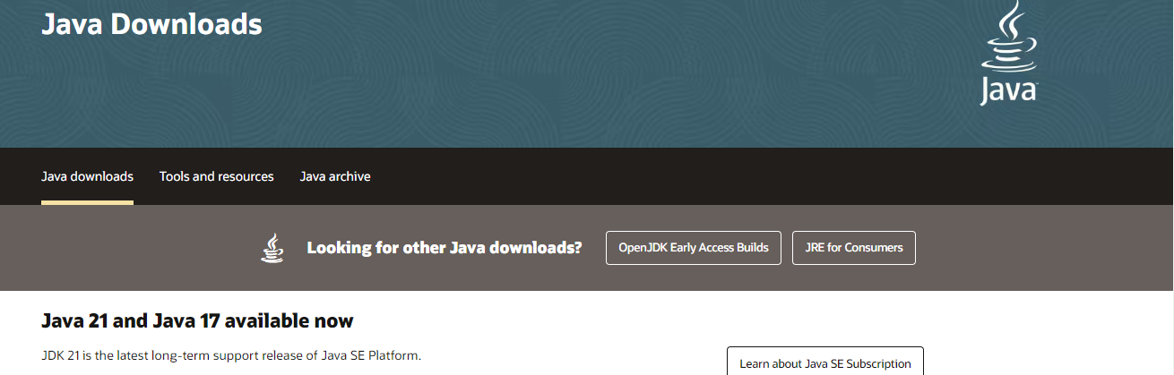

下方にスクロール

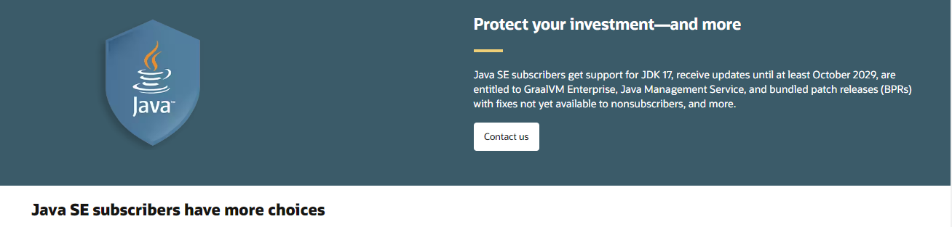

さらに下方へ

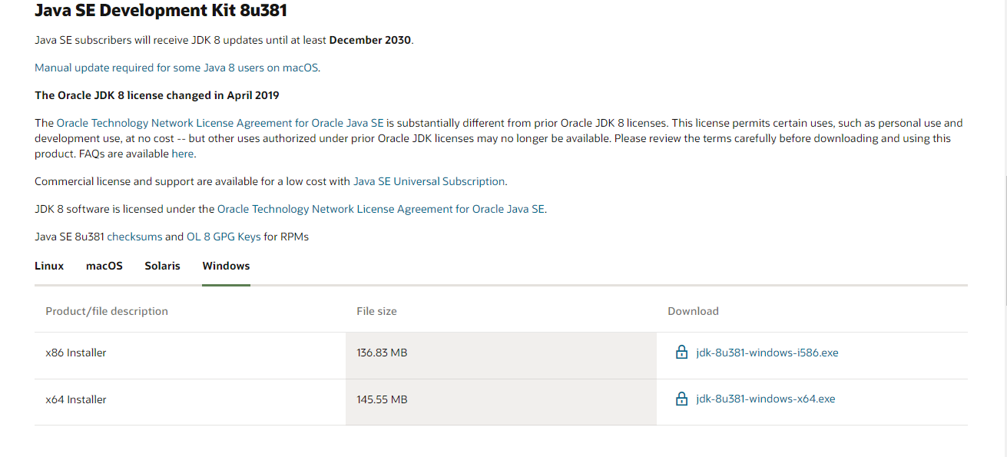

参考

https://www.java.com/ja/download/why-java-8-recommended.html

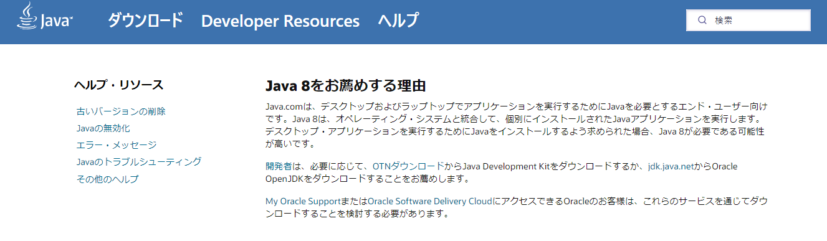

# All-in-oneをインストールする

<https://mergedoc.osdn.jp/>

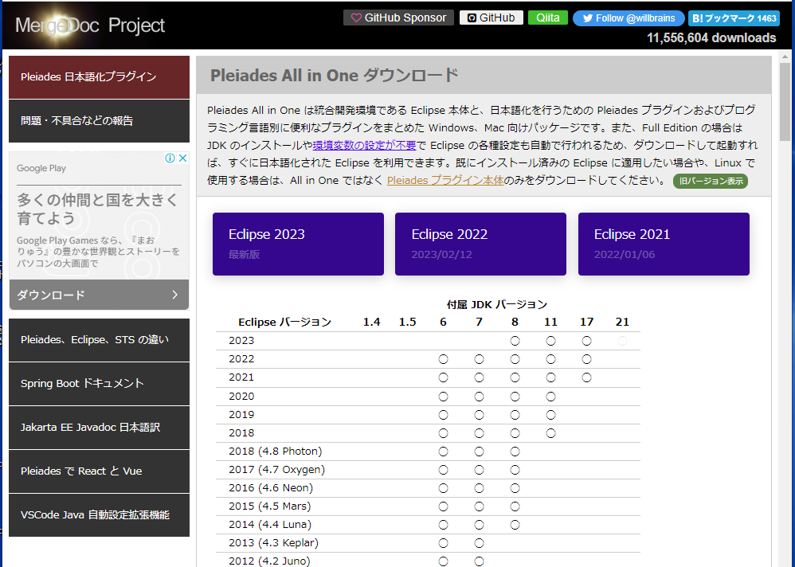

# Eclipseをインストールする

<https://www.eclipse.org/downloads/>

手順

* Eclipseをインストールする
* Pleiades日本語化プラグインをダウンロードする（日本語化が必要な場合）
* 日本語化する（日本語化が必要な場合）

## Eclipaeをインストールする



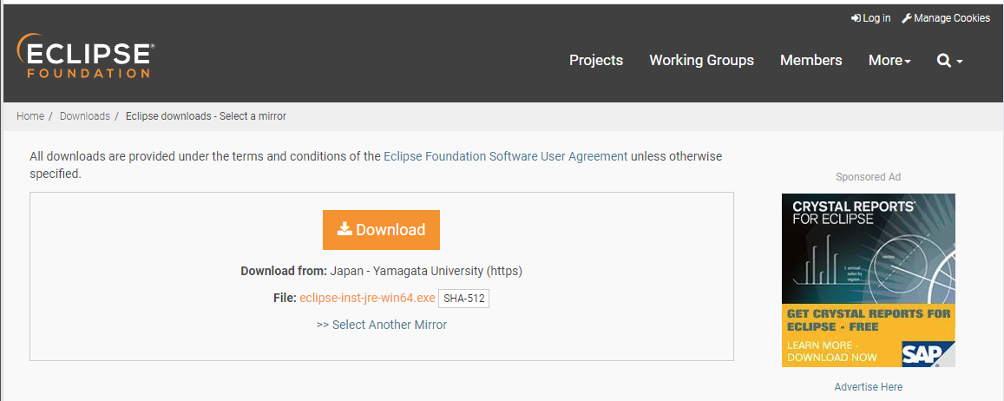



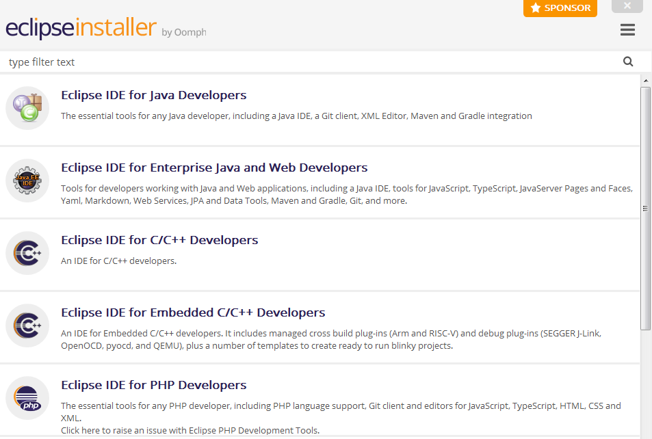

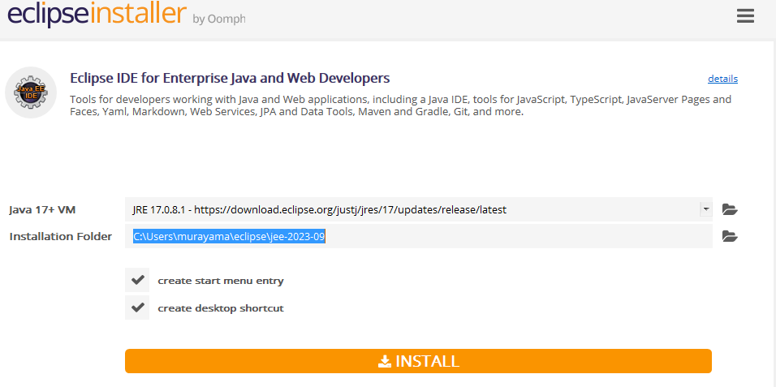

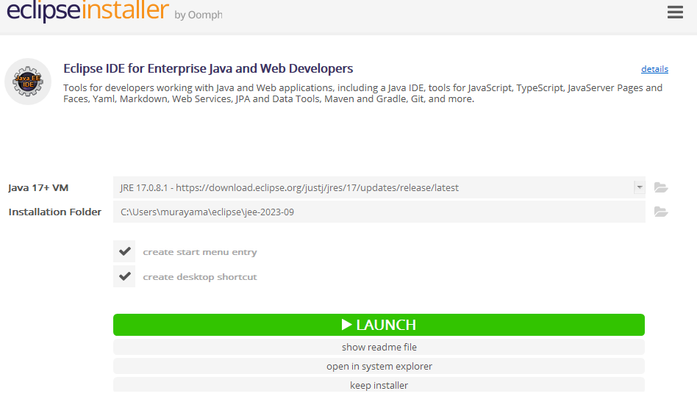

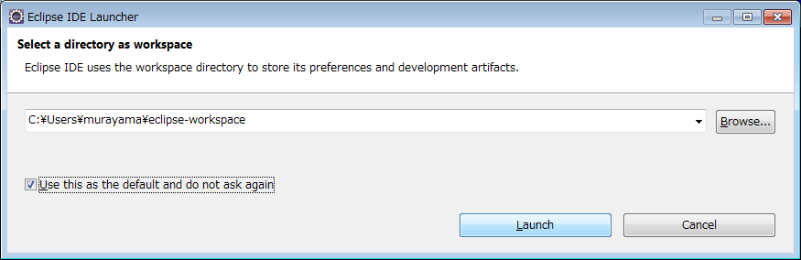

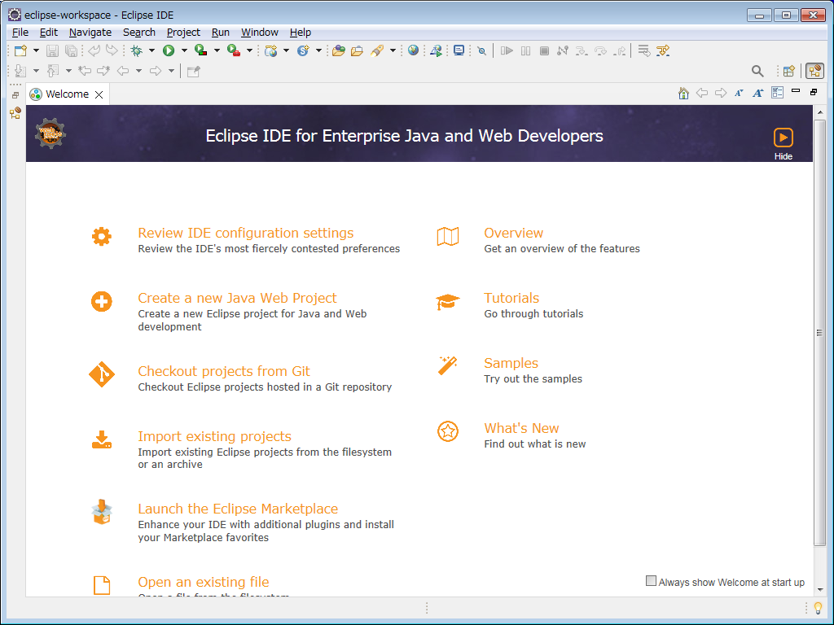

## 日本語化プラグインをダウンロードする

<https://mergedoc.osdn.jp/>

下方にスクロールする、または、左上の「Pleiades 日本語化プラグイン」をクリックする

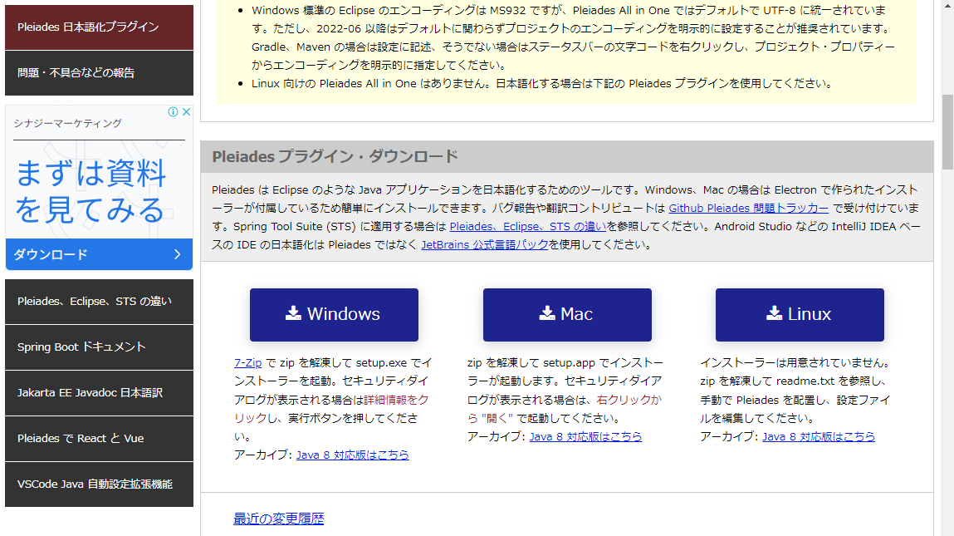

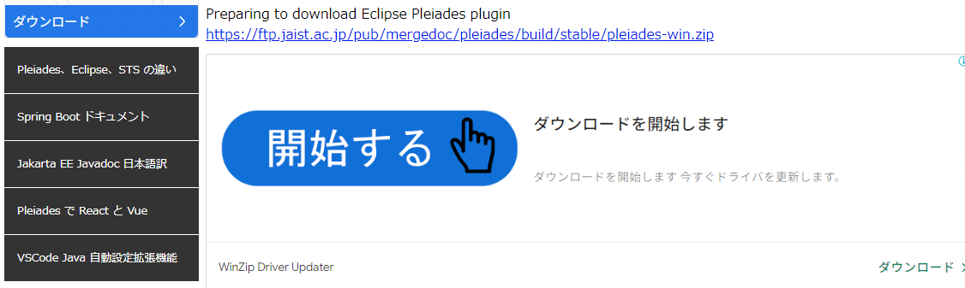

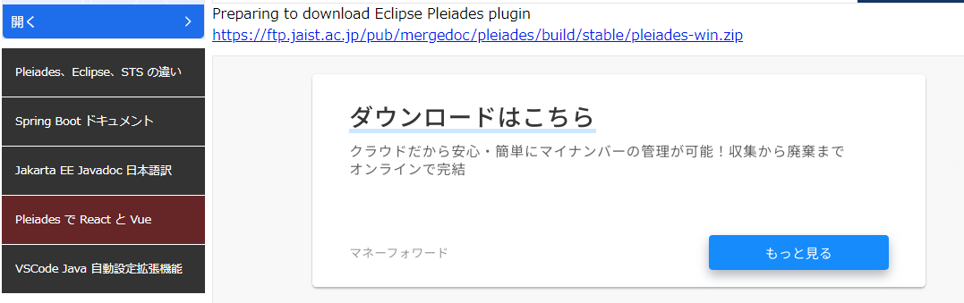

## 日本語化する



7-zipで解凍し、日本語化を起動する

